ICS 25.160.40
J 33 
中 华 人 民 共 和 国 国 家 标 准
GB/T 11345—2013 代替 GB/T 11345-1989

焊缝无损检测 超声检测 技术、检测等级
和评定
Non-destructive testing of welds —— Ultrasonic testing —— Techniques, testing
levels, and assessment

(ISO 17640:2010, MOD)

（报批稿）

2013 – 09 – 18 发布 2014 – 06 – 01 实施
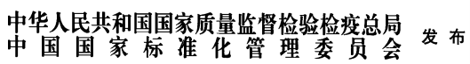

目 次

前言 III
1 范围 1
2 规范性引用文件 1
3 术语定义和符号 1
4 总则 2
5 检测前需要的信息 2
6 人员和设备要求 3
7 检测区域 5
8 探头移动区 6
9 母材检测 6
10 时基线和灵敏度设定 6
11 检测等级 8
12 检测技术 8
13 检测报告 10
附录 A（规范性附录） 各种类型焊接接头的检测等级 11
附录 B（规范性附录） 串列检测 25
附录 C（资料性附录） 设备技术参数 28
附录 D（规范性附录） 曲面工件实际折射角计算 31
附录 E（规范性附录） 时基线和灵敏度设定 38
附录 F（规范性附录） 传输修正 43

前 言

本标准按照GB/T 1.1-2009给出的规则起草。
本标准代替GB/T 11345-1989《钢焊缝手工超声波探伤方法和探伤结果分级》，与GB/T 11345-1989 相比，主要技术变化如下：
——修改了范围（见第1章,1989年版的第1章）；
——修改了规范性引用文件（见第2章， 1989年版的第2章）；
——修改了术语定义和符号（见第3章， 1989年版的第3章）；
——增加了总则（见第4章）；
——增加了合同协议项目内容，检测前所需必要信息和书面检测工艺规程等信息（见第5章）；
——修改了人员和设备要求（见第6章， 1989年版的第4、5和6章）；
——修改了检测区域（见第7章， 1989年版的8.1）；
——修改了探头移动区（见第8章， 1989年版的8.1）；
——修改了母材检测（见第9章， 1989年版的8.5）；
——修改了时基线扫描和灵敏度调节或校验，增加校验温度要求，校验偏离后纠正措施，和调节或 校验基准线参考水平的检测技术，删除评定线设置方法，修改传输修正方法（见第10章，1989年版 的第9章）；
——修改了检测等级（见第11章， 1989年版的第7章）；
——修改了检测技术（见第12章， 1989年版的第10、 11章）；
——删除了缺陷评定和评级（见1989年版的第12、 13章）；
——修改了检测报告（见第13章， 1989年版的第14章）；
——增加了附录A至附录F，删除1989年版的附录A至附录F。
本标准使用重新起草法修改采用ISO 17640： 2010《焊缝无损检测 超声检测 技术、检测等级和 评定》（英文版）
本标准与ISO 17640： 2010相比，主要技术性差异及其原因如下：
关于规范性引用文件，本标准做了具有技术性差异的调整，以适应我国的技术条件，调整的情况集 中反映在第2章“规范性引用文件”中，具体调整如下：
——用修改采用国际标准的GB/T 29712代替了ISO 11666（见第4章、6.3.1和10.3）；
——用修改采用国际标准的GB/T 29711代替了ISO 23279（见第4章、6.3.1和12.5.5）；
——删除规范性引用文件ISO 17635，将其与本标准有关的内容增加至11中（见第11章）；
——删除规范性引用文件EN 583-1，将本标准所引用的EN 583-1中的条款直接编入本标准条款中（见
6.3.5）；
——删除规范性引用文件EN 583-2，将其与本标准有关的内容增加至附录D（见6.3.2）、附录E（见
10.1）和附录F（见10.4）；
——删除规范性引用文件EN 583-4，将其与本标准有关的内容增加至附录B（见5.1）；

——增加引用了GB/T | 19799.1（见附录E.2、E.3和E.4）；
——增加引用了GB/T | 19799.2（见附录E.2、E.3和E.4）；
——增加引用了GB/T | 5616（见6.2.1）；
——增加引用了GB/T | 23905（见6.2.1）；

——用JB/T 9214和JB/T 10061代替了EN12668（所有部分）（见6.2）。
——增加了探头接触面宽度示意图（见6.3.4的图1）。
本标准还做了下列编辑性修改：
——用等同采用国际标准的GB/T 19418代替了ISO 5817（见第11章）；
——用等同采用国际标准的GB/T 9445代替了ISO 9712和EN 473（见6.1）；
——用等同采用国际标准的GB/T12604.1代替了EN 1330-4（见3.1）。
本标准由全国焊接标准化技术委员会（SAC/TC 55）提出并归口。
本标准起草单位：上海材料研究所、中国特种设备检测研究院、济宁瑞祥模具有限责任公司（山东 济宁模具厂） 、浙江省特种设备检验研究院、南车戚墅堰机车车辆工艺研究所
本标准主要起草人：郑晖、庄志强、金宇飞、丁杰、姜炜、魏忠瑞、黄文大、万升云、王森、张文 杰、奚力峰、马君。
本标准代替标准的历次版本发布情况为：
——GB/T 11345-1989。

焊缝无损检测 超声检测 技术、检测等级和评定

1 范围
本标准规定了母材厚度不小于8mm的低超声衰减（特别是散射衰减小）金属材料熔化焊焊接接头手 工超声检测技术。检测时焊缝及其母材温度在0～60℃之间。本标准主要应用于母材和焊缝均为铁素体 类钢的全熔透焊缝。
本标准规定了依赖材料的超声波数值，是基于纵波声速为5920±50（m/s）和横波声速为3255±30 （m/s） 的钢材。
本标准规定了四个检测等级。不同的检测等级对应不同的缺欠检出率。附录A给出了检测等级A、B 和C的选择指导。
本标准规定了仅在特殊应用中使用检测等级D的一般要求。检测等级D仅在规范中有规定时才能使 用。特殊应用包括非铁素体类焊缝检测、部分熔透焊缝检测、应用自动化设备的焊缝检测，和温度在0~ 60℃范围外的焊缝检测。
通过下列任一技术，本标准可用于显示评定或验收：
a) 基于显示长度和回波幅度的评定；
b) 基于显示特性和显示尺寸（采用探头移动技术） 的评定。
应明确规定使用哪种技术。

2 规范性引用文件
下列文件对于本文件的应用是必不可少的。凡是注日期的引用文件，仅所注日期的版本适用于本文 件。凡是不注日期的引用文件，其最新版本（包括所有的修改单）适用于本文件。
GB/T 5616 无损检测 应用导则
GB/T 9445 无损检测人员资格鉴定与认证（GB/T 9445-2008，ISO 9712： 2005，IDT）
GB/T 12604.1 无损检测 术语 超声检测（GB/T 12604.1-2005，ISO 5577：2000，IDT） GB/T 19418 钢的弧焊接头 缺陷质量分级指南（GB 19418-2003，ISO 5817： 1992，IDT）
GB/T 19799.1 无损检测 超声检测 1号校准试块（GB/T 19799.1-2005，ISO 2400： 1972，IDT）
GB/T 19799.2 无损检测 超声检测 2号校准试块（GB/T 19799.2-2005，ISO 7963： 1985，IDT） GB/T 23905 无损检测 超声检测用试块
GB/T 29711 焊缝无损检测 超声检测 焊缝中的显示特征（ISO 23279： 2010，IDT）
GB/T 29712 焊缝无损检测 超声检测 验收等级（ISO 11666： 2010，MOD）
JB/T 9214 无损检测 A 型脉冲反射式超声检测系统工作性能测试方法
JB/T 10061 A 型脉冲反射式超声波探伤仪 通用技术条件

3 术语定义和符号

3.1 GB/T 12604.1 界定的术语和定义适用于本标准。

3.2 本标准中使用的符号、定义和单位见表 1 所示。

显示应分为纵向显示或横向显示。纵向和横向显示的划分与焊缝轴向尺寸x方向有关，如图3所示。
表1 符号、定义和单位

符号 | 定义 | 单位
DDSR | 平底孔直径 | mm
h | 显示自身高度 | mm
l | 显示长度 | mm
lx | 显示在 X 方向的投影长度 | mm
ly | 显示在 Y 方向的投影长度 | mm
p | 全跨距 | mm
t | 母材厚度（取最薄部位） | mm
x | 显示的纵向位置 | mm
y | 显示的横向位置 | mm
z | 显示的深度位置 | mm

4 总则
本标准的目的是，对于温度范围为 0～60℃的普通焊接接头，使用标准条款进行超声检测的通用技 术。本标准规定了检测设备、检测准备、检测实施和报告等具体要求。具体参数（尤其探头）符合 GB/T 29712 和 GB/T 29711 要求。

5 检测前需要的信息

5.1 必要的项目
合同或技术协议中至少包括下列项目：
a） 参考等级设定方法；
b） 显示评定方法；
c） 验收等级；
d） 检测等级；
e） 检测时被检对象所处的制造和加工状态；
f） 人员资格；
g） 横向显示的检测范围；
h） 附加串列检测的要求（见附录 B）；
i） 焊前和（或）焊后的母材检测；
j） 是否需要书面检测工艺规程；
k） 书面检测工艺规程的要求。

5.2 检测前所需的必要信息
焊接接头超声检测前，检测人员应获得下列必要信息：
a） 书面检测工艺规程，如需要（参见5.3）；
b） 母材类型和产品门类（例如：铸件、锻件、轧制件）；
c） 检测时被检对象所处的制造或加工状态，包括热处理状态或其他；

d） 任何焊后热处理的时机和程度；
e） 坡口型式和尺寸；
f） 表面状态要求；
g） 焊接工艺规程或相关焊接工艺参数；
h） 报告要求；
i） 验收等级；
j） 检测范围（包括横向显示的检测要求，如相关）；
k） 检测等级；
l） 人员资格等级；
m ） 发现不可验收显示后的纠正规程。

5.3 书面检测工艺规程
本标准的规定和要求，通常满足了编制书面检测工艺规程的需要。
如不满足，或本标准描述的检测技术不适用于被检焊缝，如果技术协议有要求，应使用补充的书面 检测工艺规程。

6 人员和设备要求

6.1 人员资格
按本标准实施检测的人员，应按 GB/T 9445 或合同各方同意的体系进行资格鉴定与认证，取得超 声检测相关工业门类的资格等级证书，并由雇主或其代理对其进行职位专业培训和操作授权。
从事焊缝检测人员应掌握焊缝超声检测通用知识，具有足够的焊缝超声检测经验，并掌握一定的材 料和焊接基础知识。

6.2 设备

6.2.1 采购和维修
宜采购按 GB/T 5616 或合同各方同意的体系取得认证或合格评定的超声检测仪、探头和试块。
超声检测仪应符合JB/T 10061或等效标准的要求。 探头应符合相应标准的要求 。试块应符合GB/T 23905的要求。
注：等效标准可以是经标准化技术委员会认可的企业产品标准。
制造商的质量体系应是经 GB/T 19001（ISO 9001）认证的。制造商在交付产品时，随行文件应符 合产品标准的规定，且至少包括：
a) 装箱单；
b) 产品合格证；
c) 产品使用说明书；
d) 出厂检验证书；
e) 型式检验报告（合同约定时）
f) 技术参数（参见附录 C）。
超声检测仪维修以后，维修方应按产品标准出厂检验的要求出具检验证书。

6.2.2 仪器性能测试 （性能验证）
超声检测仪应定期进行性能测试。仪器性能测试应按 JB/T9214 推荐的方法进行。

除另有约定外，超声检测仪宜符合下列要求：
a) 温度的稳定性：环境温度变化 5℃, 信号的幅度变化不大于全屏高度的±2%，位置变化不大于 全屏宽度的±1%；
b) 显示的稳定性：频率增加约 1Hz，信号幅度变化不大于全屏高度的±2%，信号位置变化不大于 全屏宽度的±1%；
c）水平线性的偏差不大于全屏宽度的±2%；
d）垂直线性的测试值与理论值的偏差不大于±3%。
出具仪器性能测试报告的机构应是具有资质的，报告的有效期不宜大于 12 个月。

6.2.3 系统性能测试
至少在每次检测前，应按 JB/T 9214 推荐的方法，对超声检测系统工作性能进行测试。
除另有约定外，系统性能宜符合下列要求：
a) 用于缺欠定位的斜探头入射点的测试值与标称值的偏差不大于±1mm；
b) 用于缺欠定位的斜探头折射角的测试值与标称值的偏差不大于±2º ;
c) 灵敏度余量、分辨力和盲区，视实际应用需要而定。
系统性能的测试项目、 时机、周期及其性能要求，应在书面检测工艺规程中予以详细规定。

6.3 探头参数

6.3.1 检测频率
检测频率应在2MHz～5MHz范围内， 同时应遵照验收等级要求选择合适的频率。
当按GB/T 29712标准评定显示时，初始检测应尽可能在上述范围内选择较低的检测频率。当按GB/T 29711标准评定显示时，如有需要，可选择较高的检测频率， 以改善探头分辨力。
当被检对象的衰减系数高于材料的平均衰减系数时，可选择1MHz左右的检测频率。

6.3.2 折射角
当检测采用横波且所用技术需要超声从底面反射时，应注意保证声束与底面反射面法线的夹角在 35°至70°之间。当使用多个斜探头进行检测时，其中一个探头应符合上述要求，且应保证一个探头的 声束尽可能与焊缝熔合面垂直。多个探头间的折射角度差应不小于10°。
当探测面为曲面时，工件中横波实际折射角和底面反射角可由焊缝截面图确定，见附录D。 当折射 角的选择不遵循本标准规定时，检测报告应给出声束扫查范围、声束未覆盖的检测区域及其原因等内容。

6.3.3 晶片尺寸
晶片尺寸选择应与频率和声程有关。
在给定频率下，探头晶片尺寸越小，近场长度和宽度就越小，远场中声束扩散角就越大。
晶片直径为6mm～12mm（或等效面积的矩形晶片）的小探头，最适合短声程检测。对于长声程检测， 比如单晶直探头检测大于100mm或斜探头检测大于200mm的声程，选择直径为12mm～24mm（或等效面积的 矩形晶片） 的晶片更为合适。

6.3.4 曲面扫查时的探头匹配
检测面与探头靴底面之间的间隙g，不应大于0.5mm。
对于圆柱面或球面，上述要求可由公式（1）检查：

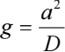 （1）
式中 a —探头接触面宽度，单位mm。环缝检测时为探头宽度，纵缝检测为探头长度，见图1。
D —工件直径，单位mm
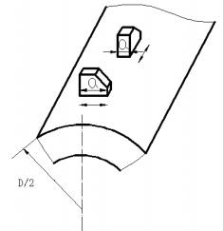
图1 探头接触面宽度
如果间隙g值大于0.5mm，则探头靴底面应修磨至与曲面吻合，灵敏度和时基范围也应作相应调整。

6.3.5 耦合剂
耦合剂应选用适当的液体或糊状物，应具有良好透声性和适宜流动性，不应对检测对象和检测人员 有损伤作用，同时应便于检验后清理。典型的耦合剂为水、机油、甘油和浆糊，耦合剂中可加入适当的 “润湿剂”或活性剂以改善耦合性能。时基范围调节、灵敏度设定和工件检测时应采用相同耦合剂。

7 检测区域

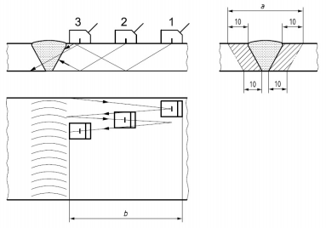
说明 : 1 位置1 2 位置2

3 位置3
a 检测区域宽度
b 探头移动区宽度
图2 扫查纵向显示时检测区域示意图
检测区域（见图2）是指焊缝和焊缝两侧至少10mm宽母材或热影响区宽度（取二者较大值） 的内部 区域。
任何情况下，声束扫查应覆盖整个检测区域。如果声束不能覆盖整个检测区域，或者折射角不能满 足6.3.2的要求时，检测双方应协商确定更换超声检测技术或者增加其他无损检测方法。如有可能，宜 磨平焊缝余高。
可更换的超声检测技术，宜为双晶斜射波束检测，爬波检测或其他超声检测技术。可增加的无损检 测方法，宜为渗透检测、磁粉检测和射线检测等方法。在选择附加的检测技术时，宜充分考虑焊缝类型 和各种缺欠易出现的部位和走向。

8 探头移动区
探头移动区应足够宽，以保证声束能覆盖整个检测区域（见图2）。增加探测面，比如在焊接接头 双面进行扫查，可缩短探头移动区宽度。
探头移动区表面应平滑，无焊接飞溅、铁屑、油垢及其他外部杂质。探头移动区表面的不平整度， 不应引起探头和工件的接触间隙超过0.5mm。如果间隙超标，应修整探头移动区表面。 当焊缝表面局部 变形导致探头与焊缝的间隙大于1mm，可在受影响位置用其他角度探头进行补充扫查。如果该扫查能弥 补未扫查到的检测区域，此局部变形是允许的。
探头移动区和声束反射面应允许无干扰的耦合剂和反射物。

9 母材检测

除非能证实（比如制造过程的预检）母材金属高衰减或缺欠的存在不影响横波检测，否则探头移动 区（见图 2）的母材金属应在焊前或焊后进行纵波检测。

存在缺欠的母材部位，应对其是否影响横波检测效果进行评定。如有影响，调整焊缝超声检测技术， 严重影响声束覆盖整个检测区域时则应考虑更换其他检测方法（比如射线检测）。

10 时基线和灵敏度设定

10.1 概述
依据本标准和附录E要求，每次检测前应设定时基线和灵敏度，并考虑温度的影响。时基线和灵敏 度设定时的温度与焊缝检测时的温度之差不应超过15℃。
检测过程中至少每4小时或检测结束时，应对时基线和灵敏度设定进行校验。 当系统参数发生变化 或等同设定变化受到质疑时，也应重新校验。
如果在检测过程中发现偏离，应按表2要求进行修正。

表2 灵敏度和时基线修正

灵敏度
1 | 偏离值≤4dB | 继续检测前，应修正设定
2 | 灵敏度降低值＞4dB | 应修正设定， 同时该设备前次校验后检查的全部焊缝应重新检测
3 | 灵敏度增加值＞4dB | 应修正设定， 同时该设备前次校验后检查的全部已记录的显示应重新检测
时基线
1 | 时基线偏差值≤2% | 继续检测前，应修正设定
2 | 时基线偏差值＞2% | 应修正设定， 同时该设备前次校验后检查的全部焊缝应重新检测

10.2 设定参考灵敏度
应选用下列任一技术设定参考灵敏度：
a) 技术 1： 以直径为 3mm 横孔作为基准反射体，制作距离－波幅曲线（DAC）。
b) 技术 2：以规定尺寸的平底孔（见表 3 和表 4）作为基准反射体，制作纵波/横波距离－增益－尺寸 曲线（DGS）。
c) 技术 3 ：应以宽度和深度均为 1mm 的矩形槽作为基准反射体。该技术仅应用于斜探头（折射角≥ 70°) 检测厚度 8mm≤t＜15mm 的焊缝。
d) 技术 4： 串列技术。以直径为 6mm 平底孔（所有厚度）作为基准反射体，垂直于探头移动区。该技 术仅应用于斜探头（折射角为 45°) 检测厚度 t ≥15mm 的焊缝。
横孔和矩形槽的长度应大于用-20dB 法测得的声束宽度。
表3 技术 2 的验收等级 2 和验收等级3 的参考等级（斜射波束横波检测）

标称探头 频率，MHz | 母材板厚，t
 | 8mm≤t＜15mm |  | 15mm≤t＜40mm |  | 40mm≤t＜100mm
 | 验收等级2  （AL2） | 验收等级3  （AL3） | 验收等级2  （AL2） | 验收等级3  （AL3） | 验收等级2  （AL2） | 验收等级3  （AL3）
1.5～2.5 | - | - | DDSR=2.5mm | DDSR=2.5mm | DDSR=3.0mm | DDSR=3.0mm
3.0～5.0 | DDSR=1.5mm | DDSR=1.5mm | DDSR=2.0mm | DDSR=2.0mm | DDSR=3.0mm | DDSR=3.0mm
DDSR为平底孔直径。

表4 技术 2 的验收等级 2 和验收等级3 的参考等级（直射波束纵波检测）

标称探头频率，MHz | 母材板厚，t
 | 8mm≤t＜15mm |  | 15mm≤t＜40mm |  | 40mm≤t＜100mm
 | AL2 | AL3 | AL2 | AL3 | AL2 | AL3
1.5～2.5 | - | - | DDSR=2.5mm | DDSR=2.5mm | DDSR=3.0mm | DDSR=3.0mm
3.0～5.0 | DDSR=2.0mm | DDSR=2.0mm | DDSR=2.0mm | DDSR=2.0mm | DDSR=3.0mm | DDSR=3.0mm
DDSR为平底孔直径。

10.3 评定等级
应评定所有等于或超过评定等级的显示。

GB/T 29712标准中表A.1给出了技术1～4的评定等级。

10.4 传输修正
当使用对比试块建立参考等级时，应在工件和试块有代表性的位置测量声能传输损失差值。适用技 术见附录F。
如差值小于等于 2dB，无需修正。
如差值大于 2dB 且小于 12dB，应进行补偿。
如差值大于等于 12dB，应考虑原因，如适用应进一步修整探头移动区。
当检测对象存在较大的声能传输损失差值，但未发现明显原因时，应测量检测对象不同位置的声能 传输损失，并应采取修正措施。

10.5 信噪比
焊缝检测过程中，噪声电平，不包括表面伪显示，应至少保持在评定等级-12dB以下。可根据技术 协议放宽信噪比要求。

11 检测等级

焊接接头的质量要求，主要与材料、焊接工艺和服役状况有关。依据质量要求，本标准规定了四个 检测等级（A、B、C 和 D 级）。
从检测等级A到检测等级C，增加检测覆盖范围（如增加扫查次数和探头移动区等），提高缺欠检出 率 。检测等级D适用于特殊应用，在制定书面检测工艺规程时应考虑本标准的通用要求。通常，检测等 级与焊缝质量等级有关（如GB/T 19418）。相应检测等级可由焊缝检测标准、产品标准或其他文件规定。

当规定使用 ISO 17635 时，表 5 给出了推荐的检测等级和验收等级。
表5 推荐的检测等级

按 GB/T 19418 标准的质量等级 | 按本标准的检测等级 a | 按 GB/T 29712 标准的验收等级
B | 至少 B 级 | 2
C | 至少 A 级 | 3
D | 无适用的检测等级 b | 无应用 b
a 当需要评定显示特征时，应按GB/T 29711 评定。
b 不推荐做超声检测 。但如果协议规定使用，参考 GB/T 19418 标准的 C 级执行。
针对各种接头类型，附录 A 给出了检测等级 A 到 C 的规定要求。附录 A 给出的各种接头类型仅是 理想状态，实际的焊缝条件或可检性与附录 A 不完全一致时，应修改检测技术以满足本标准通用要求 和检测等级规定要求。针对上述情况，应制定一份书面检测工艺规程。

12 检测技术

12.1 概述
应依据12.2至12.5要求进行超声检测。

12.2 手工扫查路径
在保持声束垂直焊缝作前后移动（见图2） 的同时，探头还应作10 °左右的转动。

12.3 与检测面垂直的缺欠检测
单一斜角检测技术很难检测与检测面垂直的近表面平面型缺欠。宜考虑采用特定的检测技术检测此 类缺欠（尤其厚焊缝检测） 。上述检测技术的使用应写入技术协议中。

12.4 显示位置
所有显示的位置，应参考一个坐标系定义，如图3所示。
应选择检测面的某一点作为测量原点。
当从多个面进行检测时，每个检测面都应确定参考点。在这种情况下，应当建立所有参考点之间的 位置关系， 以便所有显示的绝对位置可以从指定的参考点确定。
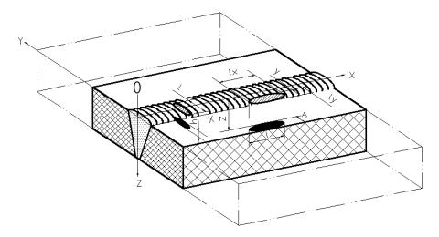
环 形焊缝 可 在装 配前确 定内外 圈的 参 考点。

说明：O 原点
注：符号h,l, lx,ly, x,y, z含义见表1。
图3 显示位置的坐标

12.5 显示评定

12.5.1 概述
所有超过评定等级的相关显示应按12.5.2到12.5.4评定。

12.5.2 最大回波幅度
应移动探头找到最大回波幅度，并记录相对于参考等级的幅度差值。

12.5.3 显示长度
除非另有规定，纵向显示长度（ lx）或横向显示长度（ ly ），应尽可能使用验收等级标准规定的技 术测定。

12.5.4 显示自身高度

仅在技术协议要求时，应测定显示自身高度。

12.5.5 显示特征
如有规定，显示特征应符合GB/T 29711要求。

13 检测报告
检测报告应至少包含下列信息：
a）被检对象特征：
1）材质和产品门类；
2）尺寸；
3）被检焊缝/焊接接头所处位置；
4）几何结构草图（如需）；
5）焊接工艺，技术协议和热处理状态；
6）制造状态；
7）表面状态；
8）被检对象温度。
b）合同要求，例如工艺、导则、和特殊协议等；
c）检测地点和检测日期；
d）检测机构标识和检测人员资格认证信息；
e）超声检测仪制造商、机型和编号，如要求；
f）探头制造商、类型、标称频率、 晶片尺寸、实际折射角度和编号，如要求；
g）参考试块编号，附带草图，如需；
h）耦合剂；
i）检测等级和引用的书面检测工艺规程；
j）检测范围；
k）探头移动区位置；
l）参考点和所用坐标系详情，参见 12.4；
m ）探头放置部位，参考附录 A 或草图示意；
n）时基线范围；
o）灵敏度设定方法和所用值（参考等级的增益设定和传输修正值）；
p）参考等级；
q）母材检测结果；
r）验收等级标准；
s）与本标准或合同要求的偏离；
t ）显示坐标（参见 12.4），给出相关检测探头及其位置；
u）最大回波幅度（参见 12.5.2），如要求，给出显示的类型和尺寸；
v）显示长度（参见 12.5.3）；
w）按规定的验收等级给出评价结果；
x) 引用本标准。

附 录 A

（规范性附录）

各种类型焊接接头的检测等级
各种类型焊接接头的检测等级，见图A.1至A.7和表A.1至A.7。
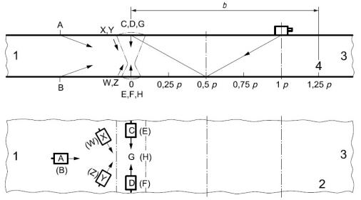
说明：
1 ：位置1
2：位置 2
3：位置 3
4：位置 4
A ，B ，C ，D ，E ，F ，G ，H ，W ，X ，Y ，Z：探头位置
b：与跨距（p）相关的探头移动区宽度（SZW）
p：全跨距
图A.1 板-板和管-管对接接头

表A.1 板-板和管-管对接接头（典型结构，见图 A.1）

检测  等级 | 母材  厚度  mm | 纵向显示 |  |  |  |  |  | 横向显示
 |  | 数量要求 |  |  |  | 合计  扫查  次数 | 备注 | 数量要求 |  | 合计  扫查  次数 | 备注
 |  | 探头  角度 | 探头  位置 | 探头移动 区宽度 | 探头  位置 |  |  | 探头  角度 | 探头位置
 |  | L-扫查 |  |  | N-扫查 |  |  | T-扫查
A | 8≤t＜15 | 1 | A 或 B | 1.25p | - | 2 | a | 1 | （X 和 Y）或（W 和Z） | 4 | c
 | 15≤t＜40 | 1 | A 或 B | 1.25p | - | 2 | a | 1 | （X 和 Y）或（W 和Z） | 4 | c
B | 8≤t＜15 | 1 | A 或 B | 1.25p | - | 2 | e | 1 | （X 和 Y）或（W 和Z） | 4 | c
 | 15≤t＜40 | 2f | A 或 B | 1.25p | - | 4 | b,e | 1 | （X 和 Y）或（W 和Z） | 4 | c
 | 40≤t＜60 | 2 | A 或 B | 1.25p | - | 4 | b | 2 | （X 和 Y）或（W 和Z） | 8 | c
 | 60≤t ≤100 | 2 | A 或 B | 1.25p | - | 4 | b | 2 | （C 和D）或（E 和F） | 4 | c,d
C | 8≤t＜15 | 1 | A 或 B | 1.25p | G 或 H | 3 | d | 1 | （C 和D）或（E 和F） | 2 | d
 | 15≤t ≤40 | 2 | A 或 B | 1.25p | G 或 H | 5 | b,d | 2 | （C 和D）或（E 和F） | 4 | d
 | >40 | 2 | A 或 B | 1.25p | G 或 H | 5 | b,d | 2 | （C 和D）或（E 和F） | 4 | d
注：L-扫查：使用斜探头扫查纵向显示； N-扫查：使用直探头扫查；
T-扫查：使用斜探头扫查横向显示；
p：全跨距。
a 可由检测合同限制为单面一次扫查。
b 附加串列检测技术由检测合同特别规定。
c 仅由检测合同特别规定。
d 焊缝表面应符合第 8 条要求。焊缝表面可要求磨平，单面环焊缝只磨外表面即可。 e 如果只进行单面扫查，应选用2 个角度的探头。
f 在 15mm＜t≤25mm 范围内，如果选用低于 3MHz 的频率，1 个角度的探头扫查即可。

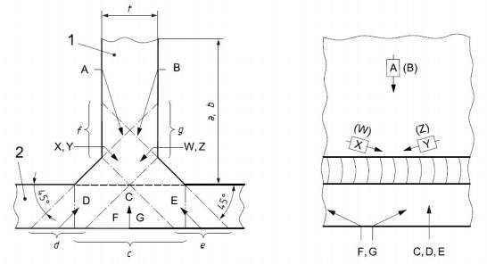
a)端视 b)侧视 说明：
1：部件1
2：部件 2
A ，B ，C ，D ，E ，F ，G ，W ，X ，Y ，Z：探头位置 a ，b ，c ，d，e，f，g：探头移动区宽度
t：厚度
图A.2 T 型接头

表A.2 T 型接头（典型结构，见图 A.2）

检 测 等 级 | 母材  厚度  mm | 纵向显示 |  |  |  |  |  |  | 横向显示
 |  | 数量要求 |  |  |  |  |  | 合计  扫查  次数 | 数量要求 |  |  | 合计  扫查  次数 | 备 注
 |  | 探头  角度 | 探头  位置 | 探头  移动 区宽度 |  | 探头  位置 | 探头  移动  区宽 度 |  | 探头  角度 | 探头  位置 | 探头  移动 区宽度
 |  | L-扫查 |  |  |  | N-扫查 |  |  | T-扫查
A | 8≤t＜15 | 1 | A 或 B |  | 1.25p | Cc | - | 1 | - | - | - | - | a
 | 15≤t＜40 | 1 | A 或 B |  | 1.25p | Cc | c | 2 | - | - | - | - | a
B | 8≤t＜15 | 1 | A 或 B |  | 1.25p | Cc | - | 2 | 1 | F 和 G | c | 2 | b
 | 15≤t＜40 | 1 | A 和 B |  | 1.25p | Cc | c | 3 | 1 | （F 和G）或（X 和 Y）或（W 和Z） | c  f+g | 2 | b
 | 40≤t ≤100 | 2 | A 和 B |  | 0.75p | Cc | c | 5 | 1 | （F 和G）或（X 和 Y）或（W 和Z） | c  f+g | 2 | b
C | 8≤t＜15 | 1 | A 和 B |  | 1.25p | Cc | c | 3 | 2 | F 和 G | c  f+g | 4 | b
 | 15≤t＜40 | 2  1 | （A 和 B）和  （D 和 E） |  | 1.25p  d+e | Cc | c | 7 | 1 | （F 和 G）和（X 和 Y）或（W 和Z） | c  f+g | 4 | b
 | 40≤t ≤100 | 2  1 | （A 和 B）和  （D 和 E） |  | 0.75p  d+e | Cc | c | 7 | 2 | （F 和 G）和（X 和 Y）或（W 和Z） | c  f+g | 8 | b
 | >100 | 3  1 | （A 和 B）和  （D 和 E） |  | 0.75p  d+e | Cc | c | 9 | 2 | （F 和 G）和（X 和 Y）或（W 和Z） | c  f+g | 8 | b
注：L-扫查：使用斜探头扫查纵向显示；
N-扫查：使用直探头扫查；
T-扫查：使用斜探头扫查横向显示；
p：全跨距。
a 不适用。
b 执行仅在检测合同特别规定时。
c 如果位置 C 不能扫查，可从位置 A 或位置 B 用串列检测技术代替。

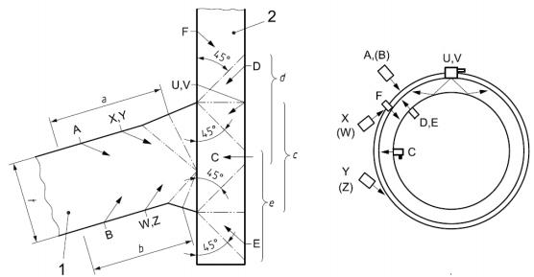
a）横截面 b）俯视 说明：
1：部件1，筒体/平板
2：部件 2 ，接管
A ，B ，C ，D ，E ，F ，U ，V ，W ，X ，Y ，Z：探头位置 a ，b ，c ，d，e：探头移动区宽度
t：厚度
图A.3 插入式管座角接头

表A.3 插入式管座角接头（典型结构，见图 A.3）

检测  等级 | 母材  厚度  mm | 纵向显示 |  |  |  |  |  |  | 横向显示
 |  | 数量要求 |  |  |  |  |  | 合计  扫查  次数 | 数量要求 |  |  | 合计  扫查  次数 | 备 注
 |  | 探头  角度 | 探头  位置 | 探头  移动 区宽度 | 探头  位置 |  | 探头  移动 区宽度 |  | 探头  角度 | 探头位置
 |  | L-扫查 |  |  | N-扫查 |  |  |  | T-扫查
A | 8≤t＜15 | 1 | A | 1.25p | C | c |  | 1 | - | - | - |  | a
 | 15≤t≤40 | 1 | A或F或D | 1.25p  d | C | c |  | 2 | - | - | - |  | a
B | 8≤t＜15 | 1 | A或D | 1.25p  d+e | C | c |  | 2 | 1 | （U 和V）或（X 和 Y）或（W 和Z） | 2 |  | b
 | 15≤t＜40 | 1 | A或  （D和E） | 1.25p  d+e | C | c |  | 2或3 | 1 | （U 和V）或（X 和 Y）或（W 和Z） | 2 |  | b
 | 40≤t＜60 | 1 | （A或B）  和  （D和E） | 1.25p  d+e | C | c |  | 4 | 1 | （X 和 Y）和（W  和Z） | 4 |  | b
 | 60≤t≤100 | 2  1 | （A和B）  和  （D和E） | 0.5p  d+e | C | c |  | 7 | 2 | （X 和 Y）和（W  和Z） | 8 |  | b
C | 8≤t＜15 | 1 | （A或B）  和  （D或E） | 1.25p d 或 e | C | c |  | 3 | 1 | （U 和V）或（X 和 Y）和（W 和 Z） | 2或 4 |  | b
 | 15≤t≤40 | 2 | （A或B）  和  （D或E） | 0.5p d 或 e | C | c |  | 5 | 2 | （X 和 Y）和（W  和Z） | 8 |  | b
 | >40 | 2 | （A或B）  和  （D或E） | 0.5p  d+e | C | c |  | 9 | 2 | （X 和 Y）和（W  和Z） | 8 |  | b
注：L-扫查：使用斜探头扫查纵向显示；
N-扫查：使用直探头扫查；
T-扫查：使用斜探头扫查横向显示；
p：全跨距。
a 不适用。
b 仅在检测合同特别规定时执行。

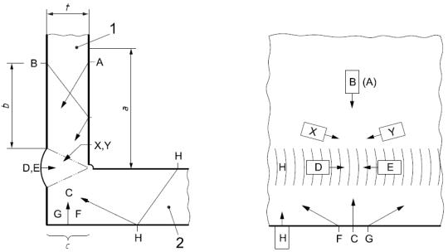
a）横截面 b）端视 说明：
1：部件1，接件
2：部件 2，主件
A ，B ，C ，D ，E ，F ，G ，H ，X ，Y：探头位置 a ，b ，c：探头移动区宽度
t：厚度
图A.4 L 型接头

表A.4 L 型接头（典型结构，见图 A.4）

检 测 等 级 | 母材  厚度  mm | 纵向显示 |  |  |  |  |  |  |  | 横向显示
 |  | 数量要求 |  |  |  |  |  |  | 合计  扫查  次数 | 数量要求 |  | 合计  扫查  次数 | 备注
 |  | 探头  角度 |  | 探头  位置 | 探头  移动 区宽度 | 探头  位置 | 探头  移动  区宽 度 |  |  | 探头角度 | 探头位置
 |  | L-扫查 |  |  |  | N-扫查 |  |  |  | T-扫查
A | 8≤t＜15 | 1 | A或B或H |  | 1.25p | C |  | c | 1 | - | - | - | a
 | 15≤t≤40 | 1 | A或B或H |  | 1.25p | C |  | c | 2 | - | - | - | a
B | 8≤t＜15 | 1 | A或B或H |  | 1.25p | C |  | c | 1 | 1 | （F 和 G）或（X 和 Y） | 2 | b
 | 15≤t＜40 | 2 | A或B或H |  | 1.25p | C |  | c | 3 | 2 | （F 和 G）或（X 和 Y） | 4 | b
 | 40≤t≤100 | 2 | （H 或 A）和 B |  | 0.75p | C |  | c | 5 | 2 | D和E | 4 | b,c
C | 8≤t＜15 | 1 | （H 或 A）和 B |  | 1.25p | C |  | c | 3 | 1 | D和E | 2 | b,c
 | 15≤t＜40 | 2 | （H 或 A）和 B |  | 1.25p | C |  | c | 5 | 1 | D和E | 2 | b,c
 | 40≤t≤100 | 3 | （H 或 A）和 B |  | 1.25p | C |  | c | 7 | 2 | D和E | 4 | b,c
 | >100 | 3 | （H 或 A）和 B |  | 0.5p | C |  | c | 7 | 2 | D和E | 4 | b,c
注：L-扫查：使用斜探头扫查纵向显示；
N-扫查：使用直探头扫查；
T-扫查：使用斜探头扫查横向显示；
p：全跨距。
a 不适用。
b 仅在检测合同特别规定时执行。
c 焊缝表面应符合第 8 条要求。焊缝表面可要求磨平。

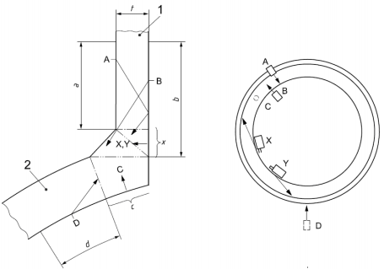
a）横截面 b）俯视 说明：
1：部件1，支管
2：部件 2，主管
A ，B ，C ，D ，X ，Y：探头位置 a ，b ，c ，d，x：探头移动区宽度 t：厚度
图A.5 骑坐式管座角接头

表A.5 骑坐式管座角接头（典型结构，见图 A.5）

检测  等级 | 母材  厚度  mm | 纵向显示 |  |  |  |  |  |  | 横向显示
 |  | 数量要求 |  |  |  |  |  | 合计  扫查  次数 | 数量要求 |  | 合计  扫查  次数 | 备 注
 |  | 探头  角度 | 探头  位置 | 探头  移动 区宽度 | 探头  位置 | 探头  移动 区宽度 |  |  | 探头  角度 | 探头  位置
 |  | L-扫查 |  |  | N-扫查 |  |  |  | T-扫查
A | 8≤t＜15 | 1 | A或B | 1.25p 0.50p | - |  | - | 1 | - | - | - | a
 | 15≤t≤40 | 1 | A或B | 1.25p 0.50p | C |  | c | 2 | - | - | - | a
B | 8≤t＜15 | 2 | A或B | 1.25p 0.50p | - |  | - | 2 | 1 | X和Y | 2 | b,c
 | 15≤t＜40 | 2 | A或B | 1.25p 0.50p | C |  | c | 3 | 1 | X和Y | 2 | b,c
 | 40≤t＜60 | 2 | A 和（B 或 D） | 1.25p 0.50p | C |  | c | 5 | 2 | X和Y | 4 | b,c
 | 60≤t≤100 | 2 | A 和（B 或 D） | 1.25p 0.50p | C |  | c | 5 | 2 | X和Y | 4 | b,c
C | 8≤t＜15 | 3 | A或B | 1.25p 0.50p | C |  | c | 4 | 1 | X和Y | 2 | b,c
 | 15≤t＜40 | 3 | A或B | 1.25p 0.50p | C |  | c | 4 | 1 | X和Y | 2 | b,c
 | 40≤t＜60 | 3 | A和B | 1.25p 0.50p | C |  | c | 7 | 2 | X和Y | 4 | b,c
 | 60≤t≤100 | 3 | A和B | 1.25p 0.50p | C |  | c | 7 | 2 | X和Y | 4 | b,c
注：L-扫查：使用斜探头扫查纵向显示；
N-扫查：使用直探头扫查；
T-扫查：使用斜探头扫查横向显示；
p：全跨距。
a 不适用。
b 仅由检测合同特别规定时执行。
c 焊缝表面应符合第 8 条要求。焊缝表面可要求磨平。

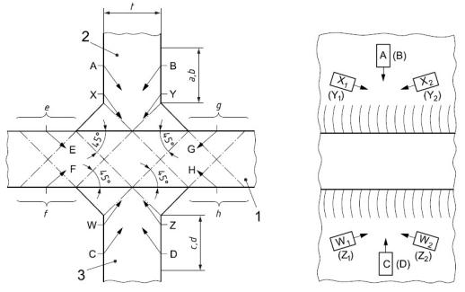
a）端视 b）侧视
说明：
1：部件1
2：部件 2
3：部件 3
A ，B ，C ，D ，E ，F ，G ，H ，W ，W1 ，W2 ，X ，X1 ，X2 ，Y ，Y1 ，Y2 ，Z ，Z1 ，Z2：探头位置 a ，b ，c ，d，e，f，g ，h：探头移动区宽度
t：厚度
图A.6 十字接头

表A.6 十字接头（典型结构，见图 A.6）

检测  等级 | 母材  厚度  mm | 纵向显示 |  |  |  |  |  | 横向显示
 |  | 数量要求 |  |  |  | 合计  扫查  次数 | 备注 | 数量要求 |  | 合计  扫查  次数 | 备 注
 |  | 探头  角度 | 探头位置 |  | 探头  移动 区宽度 |  |  | 探头  角度 | 探头位置
 |  | L-扫查 |  |  |  |  |  | T-扫查
A | 8≤t＜15 | 1 | （A 和 C）或（B 和 D） |  | 1.25p | 2 | - | - | - | - | a
 | 15≤t＜40 | 1 | A 和 B 和C 和 D |  | 0.75p | 4 | c | - | - | - | a
 | 40≤t≤100 | 2 | A 和 B 和C 和 D |  | 0.75p | 8 | c | - | - | - | ///
B | 8≤t＜15 | 1 | A 和 B 和C 和 D |  | 1.25p | 4 | - | 1 | （X1 和 Y1 和 W1 和 Z1）和  （X2 和 Y2 和 W2 和 Z2） | 8 | b
 | 15≤t＜40 | 2 | A 和 B 和C 和 D |  | 0.75p | 8 | c | 1 | （X1 和 Y1 和 W1 和 Z1）和  （X2 和 Y2 和 W2 和 Z2） | 8 | b
 | 40≤t≤100 | 2  1 | （A 和 B 和C 和D）和  （E和F和G和H） |  | 0.75p  e-h | 12 | d  d | 2 | （X1 和 Y1 和 W1 和 Z1）和  （X2 和 Y2 和 W2 和 Z2） | 16 | b
C | 40≤t≤100 | 2  1 | （A和B）  和（C 和D）  和（E 和F）  和（G 和H） | 和串列扫查  （A或B）  和（C 或 D） | 0.75p  e-h | 14 | - | 2 | （X1 和 Y1 和 W1 和 Z1）和  （X2 和 Y2 和 W2 和 Z2） | 16 | b
注：L-扫查：使用斜探头扫查纵向显示；
N-扫查：使用直探头扫查；
T-扫查：使用斜探头扫查横向显示；
p：全跨距。
a 不适用。
b 仅由检测合同特别规定时执行。
c 若要求更高的灵敏度等级，应使用串列检测技术。
d 若要求更高的灵敏度等级，应使用串列检测技术 。在此情况下, 应略去位置 E,F,G,H 的扫查。

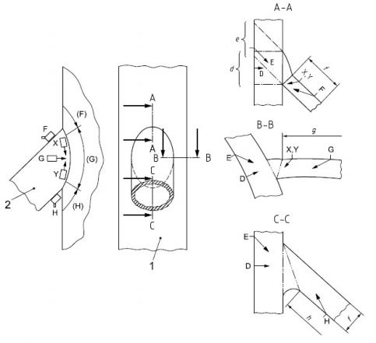
说明：
1：部件1，主管
2：部件 2，支管
A ，B ，C ，D ，E ，F ，G ，H ，X ，Y：探头位置 d，e，f，g，h：探头移动区宽度
图A.7 管座相贯角接头

表A.7 管座相贯角接头（典型结构，见图 A.7）

检验  等级 | 母材  厚度  mm | 纵向显示 |  |  |  |  |  |  | 横向显示
 |  | 数量要求 |  |  |  |  |  | 合计  扫查  次数 | 数量要求 |  | 合计  扫查  次数 | 备注
 |  | 探头  角度 | 探头  位置 | 探头  移动 区宽度 | 探头  位置 | 探头  移动 区宽度 |  |  | 探头  角度 | 探头  位置
 |  | L-扫查 |  |  | N-扫查 |  |  |  | T-扫查
A | 8≤t＜15 | 2 | F和G和H | 1.25p | - |  | - | 6 | - | - | - | a,b
 | 15≤t＜40 | 3 | F和G和H | 1.25p | - |  | - | 9 | - | - | - | a,b
 | 40≤t≤100 | 3 | F和G和H | 1.25p | - |  | - | 9 | - | - | - | a,b
B | 8≤t＜15 | 2 | F和G和H | 1.25p  0.50p | D |  | d | 7 | 1 | X和Y | 2 | a,c
 | 15≤t＜40 | 3 | F和G和H | 1.25p  0.50p | D |  | d | 10 | 2 | X和Y | 4 | a,c
 | 40≤t≤100 | 3  1 | （F和G和H）  和E | 1.25p  e | D |  | d | 11 | 2 | X和Y | 4 | a,c
C | -
注：L-扫查：使用斜探头扫查纵向显示；
N-扫查：使用直探头扫查；
T-扫查：使用斜探头扫查横向显示；
p：全跨距。
a 相贯接头检测通常应使用检测等级 D， 由检测合同特别规定。 b 不适用。
c 如果部件 1 内孔不可达（位置 D 和 E），则检测等级 B 不适用。

附 录 B （规范性附录） 串列检测

B.1 概述
串列检测使用两个折射角为45°的斜探头，一个探头用于发射超声波，一个探头用于接收超声波。 当焊缝厚度大于160mm时，可选用不同晶片尺寸的探头，以确保在检验区域内得到相同截面尺寸的声束。
受检测对象几何条件的限制，可使用折射角不为45 ° 的斜探头，但要避免产生波形转换。
两个斜探头应置于同一直线上，以保证前一探头发射的声束经底面反射后能斜入射检测区域的某一 显示，该显示的反射声束能被后一探头接收。
斜探头间距(y)、声束轴线交叉点检测深度(tm)和检测区域高度(tz)之间的关系见图B.1。
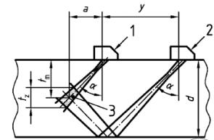
说明： 1 探头1 d 材料厚度
2 探头 2 tm 检测深度
3 检验区域 y 探头间距
a 水平距离 tz 检测区域高度
图B.1 串列检测基本原理
当检测两平行端面的工件时，探头间距由下式决定 :
y = 2 tanα(d − tm ) (1)
如 α = 45°
y = 2(d − tm )
可选用下列任一方法进行扫查：
——两探头沿工件表面以固定探头间距(y)移动。
此方法一次只能检测一定深度的检测区域。需要调整探头间距，以覆盖整个深度截面的检测区域。 ——两探头同时移动，保持它们声轴平面交叉距离之和不变(声轴要垂直焊缝轴)，从而在一个连续 运动中扫查整个厚度范围。

B.2 时基线调节
基本上所有相关回波都显示相同声程距离，且都符合V声程路径。建议把V声程路径回波调在一固定 位置，如时基线8格上。

B.3 灵敏度设定
用以下反射体设定灵敏度：
平行面：底面反射波形成 V 路径反射波；
平底孔：垂直扫查面，在声轴交叉处；
横孔：在声轴交叉处且在检测区域边缘。

B.4 检测区域计算
划分相等的检验区域以确保灵敏度不降低。检验区域高度的计算：检验区边缘的灵敏度与声轴交叉 处的灵敏度相比不低于6dB，见图B.2。
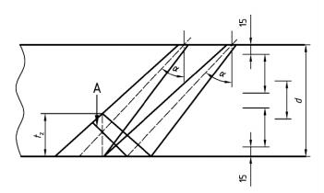

说明： A
d
tz

声束有效直径 材料厚度
检测区域高度

图B.2 检测区域
检测区域高度(tz)可用参考试块上不同深度反射体来测定，或用接近对面最大声程结合声束有效直 径来计算：
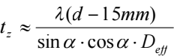 (2)
如 α = 45°
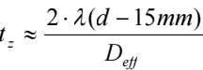
式中 Deff ——晶片有效直径

检测区域数量按下式计算：
ntz = l +1，ntz = 1，2，3 (3)
d − 30mm
t
z
调整探头间距离y (见图B.1)，使声轴交叉点在每一个检测区域中心。检测区域的宽度和数量用比例 图或6dB声束有效直径计算。

B.5 灵敏度修正
设定灵敏度时需对传输和衰减损耗进行修正。除此之外，由于侧壁干扰引起的灵敏度降低也要作补 偿。可用6dB法或测量检测区域边缘平底孔值的方法来设定灵敏度修正。

附 录 C （资料性附录） 设备技术参数
本附录给出了超声检测仪器和探头的常用技术参数，这些技术参数由制造商提供。如果制造商与客 户同意，可删减和/或增加本附录给出的技术参数内容。

C.1 超声仪器

C.1.1 一般特性参数包括：
a) 尺寸；
b) 重量；
c) 使用电源类型；
d) 探头插头型号；
e) 电池工作时间（新电池在最大功耗情况下）；
f) 温度和电压（电源和/或电池的）范围（在给定的技术指标范围内进行工作），如需预热则说 明预热时间；
g) 低电压（超声仪器不能正常工作时） 的显示方式；
h) 电池正常放电和充电过程中、在电池电压范围内，标准恒定信号的幅度和水平基线位置的变化 的百分数；
i) 脉冲重复频率（PRF）（开关位置和/或可变范围）；
j) 可（通过插座）输出不检波（RF）和/或检波信号；
k) 提供闸门信号输出（即： go/no go 和/或比例输出以及输出响应时间、线性，比例输出的最大 电流驱动能力和稳定性。go/no go 闸门的阈值迟滞和精度以及开关输出的保持时间）。

C.1.2 显示器的特性参数包括：
a） 显示刻度区域的尺寸；
b） 垂直和水平方向的主、子刻度线的数量；
c） 仪器内置的、操作人员无法控制的抑制；
d） 时基的速度、延迟范围，时基线性。

C.1.3 发射器的特性参数包括：
a） 发射脉冲波形（即方波，单向或双向），必要时还包括极性；
b） 在 50Ω无感电阻输出负载条件下脉冲强度设置及脉冲重复频率：
1） 发射脉冲电压（峰-峰电压）；
2） 脉冲上升时间；
3） 脉冲宽度（对方波，脉冲宽度可调范围）；
4） 脉冲下降时间（仅方波）；
5） 有效输出阻抗（有误差）；
6） 脉冲回响幅度；

7） 频谱图。

C.1.4 放大器与衰减器的特性参数包括：
a） 校准衰减器的特性（又称为“增益控制”），如 dB 范围、步进、精度；
b） 未校准可变增益（例 dB 范围）的特性；
c） 与屏幕刻度相关的垂直线性；
d） 每个频带设置（给出误差值）的中心频率及带宽（在-3dB 点之间），衰减器设置的影响；
e） 发射脉冲后的盲区，包括脉冲强度、阻尼、衰减器/增益控制和频带设置的影响；
f） 所有频率设置时的输入等效噪声（微伏）；
g） 在所有规定频率范围内屏幕高度 10%的最小输入电压；
h） 在所有规定频率范围内超声仪器的动态范围；
i） 在规定频率范围内超声仪器的等效输入阻抗；
j） 距离幅度校准功能包括：动态范围、最大校准斜率（分贝/微秒） 、校准形式、DAC 控制的影 响。

C.1.5 数字超声仪器，除上述以外还包括：
a） 数模转换；
b） A 型显示的像素数量；
c） 数据输出及存贮设备；
d） 打印输出；
e） 校准存贮设备；
f） 显示与存取设备；
g） 自动校准；
h） 显示器的类型及其响应时间。
必要时，还包括使用的采样率、采样率和响应时间对脉冲重复频率显示范围的影响、显示数据处理 的数学原理、安装软件的版本。

C.2 超声探头
超声探头的特性参数包括：
a) 制造商名称；
b) 探头类型；
c) 探头重量、尺寸；
d) 接头类型；
e) TR连接线（发-收），可更换的；
f) 换能器材料；
g) 换能器形状、尺寸；
h) 楔块材料、延迟；
i) 耐磨片材料；
j) 耐磨允许公差；
k) 串扰衰减；
l) 脉冲波形（时间和频率）；
m) 中心频率、带宽；

n) 脉冲回波灵敏度；
o) 距离幅度曲线；
p) 阻抗静电容；
q) 探头入射点；
r) 声束角；
s) 扩散角；
t) 声束轴线偏移；
u) 偏向角；
v) 焦距、近场；
w) 焦点宽度；
x) 焦点长度；
y) 外观。

附 录 D

（规范性附录）

曲面工件实际折射角计算

D.1 纵向曲面磨弧探头
探头的入射角度(αd)可从已测量的声束折射角(α)与一条线之间来计算，一条线可从探头入射点与平 行于入射声束来得到，并将线在探头一侧做记号，如图D.1所示。

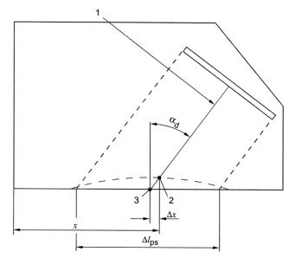
说明： 1 探头主声束轴线
2 修整后的探头入射点
3 修整前的探头入射点
图D.1 纵向曲面磨弧探头入射点变化的测定
入射角度可从下式来得出：
αd = arcsin|(( sin α ,)
式中，cd 探头斜楔纵波声速（通常有机玻璃纵波声速为2730m/s）
Ct 被检工件横波声速（一般钢横波声速为3255m/s± 15 m/s）
修整后的探头入射点将会沿着标记线移动，并且它的新位置可以用手工方法直接在探头外壳上测 定，如图D.1所示。
探头折射角可通过满足要求的横孔最大回波来测定，也可在工件、参考试块或者是在比例图纸上直 接测定，如图D.2所示。

或者折射角可以用手工方法在参考试块上测量的声程长度来计算出来，使用下式来计算：
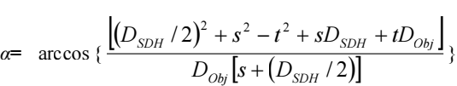
图D.2中示意了方程式中各符号的含义。
校准所用表面的曲率半径与被检工件相比，误差应控制在± 10 %之内。

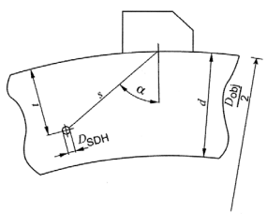
图D.2 纵向磨弧探头折射角 α 的测定

D.2 横向曲面磨弧探头
横向曲面磨弧探头修整后，探头入射点位置的变化量(△x) 如图 D.3 所示。
△x = g tan (αd)
有机玻璃斜楔（Cd=2730 m/s），非合金钢被检件(Ct=3255 m/s)，探头入射点位置的变化量(△x)， 三个最常用的声束角度和修正深度（ g）可从图D.4中读出。
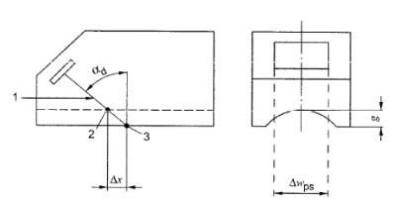
说明： 1 探头主声束轴线
2 修整后的探头入射点
3 修整前的探头入射点
图D.3 横向曲面磨弧探头入射点变化的测定

修整时不能改变声束角度。如果声束角度变化是未知的，或者修正深度沿着探头长度的有任何变化 时，应在一块合适的修整后的参考试块上利用横孔来测定。声束角度由以下决定：
i) 在比例图纸上，在横孔与探头入射点之间画一条直线：或者
ii) 按图 D.5 所建立的方程式来进行计算。
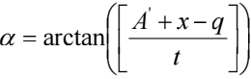

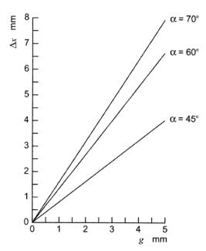
图D.4 探头入射点的变化量△x，有机玻璃中的延迟路径

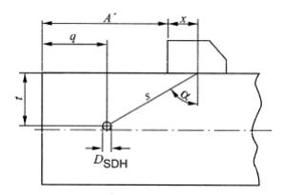
图D.5 横孔测定声束折射角度

D.3 折射角变化规律

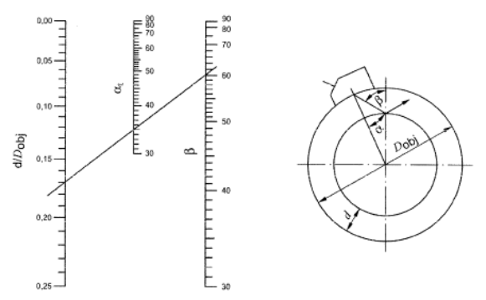
图D.6 曲面工件声束实际折射角度变化诺模图

D.4 当从外圆面扫查时的声程

s = (Dobj cosα)−

·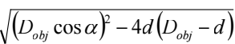

D.4.1 全跨距

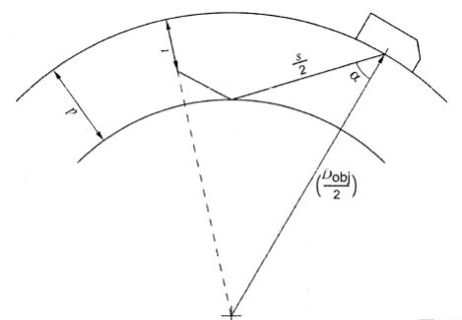
图D.7 从外圆面扫查时的全跨距声程距离

st = |((1 − (|(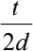), ,)「|L(Dobj cosα)− ·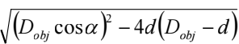

D.4.2 半跨距
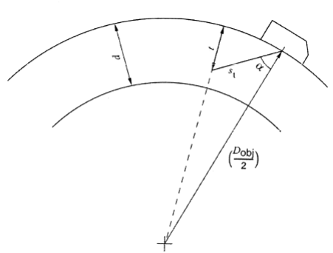
图D.8 从外圆面扫查时的半跨距声程距离

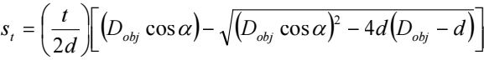

D.5 当从内圆面扫查时的声束路径

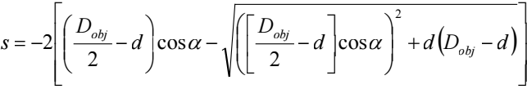

D.5.1 全跨距

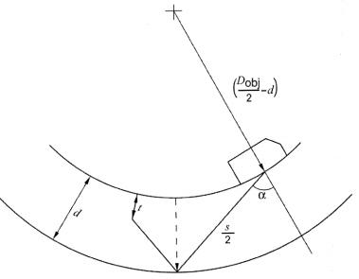

图D.9 从内圆面扫查时的全跨距声程距离

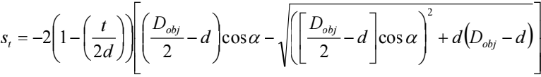

D.5.2 半跨距

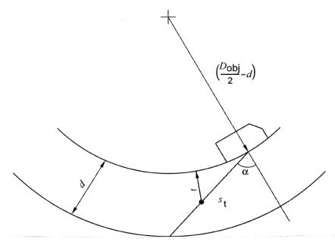
图D.10 从内圆面扫查时的半跨距声程距离

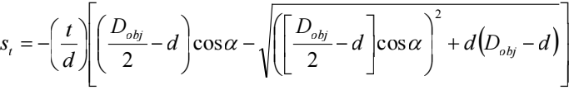
图中： st—总声程
s—声程
Dobj—被检件的外径或扫查面的曲率
t—反射体的深度
d—厚度

附 录 E

（规范性附录）

时基线和灵敏度设定

E.1 概述
使用脉冲波技术，应在示波屏上设置超声时基线。一束透射声束的声程距离、深度、水平距离、或 者扣除前沿的水平距离的坐标，详见图E.1。除非另有注明，下述所提及设定时基线工艺是指声束传播 的声程距离（一个回波等于两次的传播路径）。
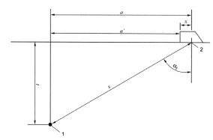

说明： 1 | 反射体
2 | 入射点  图E.1 声束坐标示意图
时基线的设定应使用两个已知时间或距离的参考回波进行。根据预定的校准值，能得知各自的声程， 深度，水平距离，或者扣除前沿的水平距离。该技术能够确保通过延时块（如探头楔块）的声束传播自 动校准。假设参考试块声速可知，在该情况下设备的电子时基线通过一个回波就可以校准。在时基线范 围内的两参考回波之间距离可等同于实际距离。运用时基线扫描控制旋钮将最高回波的波的前沿对应于 屏幕上预定的水平刻度值。准确的校准可用一个检查信号来验证，检查信号不一定与之前校准设置的信 号显示在示波屏的同一位置，但能显示在示波屏适当的位置。

E.2 参考试块和参考反射体
对于铁素体钢的检测建议使用GB/T 19799.1中规定的1号校准试块或GB/T 19799.2中规定的2号校 准试块。只要已知参考试块或被检工件本身的探测面至反射体的声程距离就可以用其来校准时基线。参 考试块与被检工件的声速误差应在± 5%之内，否则应进行修正。

E.3 直探头调节技术

E.3.1 单反射体调节

参考试块的厚度不得超过时基线设定范围。可从1号校准试块厚度为25mm或100mm处得到合适的底面 回波，或从2号校准试块的12.5mm处得到。也可选择已知厚度的被检工件，试块与工件应有相同的平表 面或曲面，且试块与工件的声速应相同。

E.3.2 多反射体调节
要求参考试块（或组合试块）应有不同声程的两个反射体（如横孔）。重复地不断移动探头位置找 到每个反射体各自的最高回波；再通过调节时基线扫描控制旋钮将相邻两个反射体的回波设置到准确的 位置来进行时基线校准。

E.4 斜探头调节技术

E.4.1 试块圆弧面调节
用1号校准试块或2号校准试块的圆弧面来设定时基线。

E.4.2 纵波探头调节转换
横波探头时基线可通过纵波探头在1号校准试块的91mm厚度处设置，相对于在钢中50mm的横波 声程。完成时基线设定之后，通过检测时所用的探头和已知声程距离的反射体，仅用零点校准旋钮就可 以来进行时基线的设置。

E.4.3 参考试块调节
这与 E.3.2 中针对直探头的调节原理相似。
然而要达到足够精确，就必须找到最高回波，在试块表面标出声束入射点，然后用手工方法测量反 射体与相应的标记之间的距离。对所有后面的时基线校准，探头应在这些标记重新定位。

E.5 斜探头时基线的设置

E.5.1 平面
平面工件检测时，深度和水平距离主要取决于给定的声束角度，可参照比例图或以下公式：
深度（t）: t = s . cos αt
水平距离（ a ）: t
α = s . sin α
扣除前沿的水平距离 (a'): α ' = (s . sinαt ) − x

E.5.2 曲面
E5.1中阐述的时基线设置的原理在这里仍适用，但深度和水平距离不再是线性的。非线性标度比 例的建立，可在声程距离比例图上通过一系列的位置来绘出，或由适当的公式计算出，或可从曲面试块 上得到一系列反射体的最高回波来确定标度， 中间值可通过插值法获得，见图E.2。

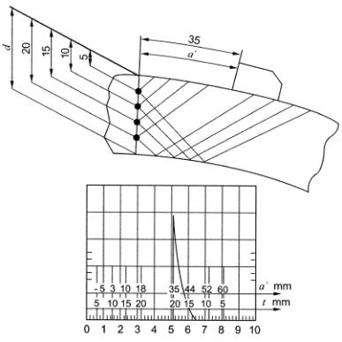
图E.2 反射体回波位置的水平距离（去除前沿长度）和深度的时基线
(αt=51 º , Smax=100 mm）

E.6 灵敏度设定和回波高度评定

E.6.1 概述
在校准完时基线之后，超声设备的灵敏度（增益调节）应按以下任一技术进行设定。
1） 单反射体技术
当评定的回波与参考反射体回波的声程距离相同， 即可利用单个参考反射体作参考。
2） 距离波幅曲线（DAC）技术
DAC 曲线是通过得到参考试块上一系列不同声程的相同反射体（例如： 横孔或平底孔） 回波来绘 制的。
3）DGS 技术
该技术是使用一系列理论上与声程、增益、与声束轴线垂直的平底孔尺寸相关的导出曲线。

E.6.2 角度影响
当利用斜探头二次波（例如：在半跨距之后）探测曲面工件时，由底面引起的入射角度的变化（例 如角度影响）应予以考虑。当探头在外圆面对筒体型工件进行扫查时，由于内表面是曲面，经内表面反 射之后将使声束角度变大。反之，当探头在内圆面进行扫查时，由于外表面是曲面的原因，经外表面反
射之后将使声束角度变小。

E.6.3 距离波幅曲线（DAC）技术

制作DAC曲线所使用的参考试块，应具有一系列不同声程距离的反射体，且试块上反射体的深度应 大于被检工件的高度。表E.1详细给出间距、试块最小尺寸和反射体的具体要求。
对不同回波波高的评价，按以下要求执行：
如果回波波高通过增加XdB到达参考线时，回波波高记录为（参考水平-X）dB。如果回波波高通过 降低YdB到达参考线时，回波波高记录为（参考水平+Y）dB。
表E.1 技术1参考试块和参考反射体

板厚d/mm | 参考试块和参考反射体 | 条件
 | 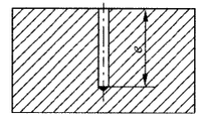 | -
10≤d≤15 | 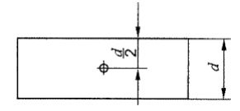 | -
15＜d≤20 | 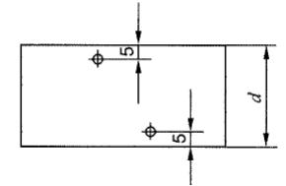 | 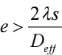

板厚d/mm | 参考试块和参考反射体 | 条件
20＜d≤40 | 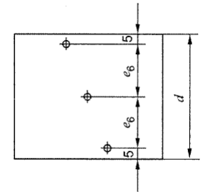 | DSDH ≥ 1.5 λ  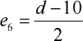
d＞40 | 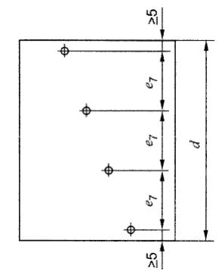 | 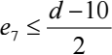
DSDH——横孔直径
λ——波长
s ——声程
Deff——晶片有效直径

附 录 F （规范性附录） 传输修正
除非设定检测灵敏度时所用试块的声学性能能代表被检工件，否则在设定检测灵敏度或评定不连续

性回波波高时，都应考虑传输修正。
传输修正 ΔVt 由 2 个参数组成：
1）检测表面的耦合损耗，与声程无关；
2）材质衰减，与声程有关；
两种方法的名称描述： 一种叫固定声程法，即补偿量由耦合损耗和仅在最大声程处材质衰减组成。 另一种叫比较法，即补偿量由这 2 个参数共同组成。

F.1 固定声程法
这种方法仅用于声能衰减小于耦合损耗，或反射体的回波靠近工件底部时的情况。使用直探头时， 分别将参考试块和工件的第一次底面回波，调整至示波屏的同一高度，并记下相应的 dB 值（用 Vt,t 和 Vt,r 表示）。使用斜探头时，用 2 个相同的探头，一发一收，同时作 V 型放置来得到相应的回波。若两个 底面回波的声程不同，2 回波之间的声程差( ΔVs）可通过 DGS 曲线来得到，传输修正( ΔVt）可根据 下式计算：
ΔV = V −V − ΔV
t t t t r s
, ,

F.2 比较法

F.2.1 直探头
将探头置于参考试块上，分别将第一次和第二次底波调整至示波屏的同一高度，并记下相应的增益 值（VA1, VA2 见图 F.1）。依据增益值与声程距离的关系绘制出图 G.1 中的线 2。然后将探头重新置于 工件上，重复上述步骤得到（VB1 ， VB2 和图 F.1 中的线 1）。对应适当的声程(su) ，通过两线得出增 益差值，即传输修正( ΔVt），见图 F.1。
注：通过 VB1 和 VB2 所画的斜线不能给出工件的真实衰减情况，因为其中没有考虑声束扩散和检测面 上多次反射对探头声能的影响。

F.2.2 斜探头
除了要用 2 个相同斜探头且为一发一收外，斜探头测试方法在原理上与直探头相似。测试所用探头 频率应与检测工件所用探头频率相同。将探头置于 DAC 参考试块上，首先作 V 型放置，接着作 W 型放置， 调节增益使所得的回波显示在示波屏的同一高度，并记下相应的增益值(用 VA1 和 VA2 表示)。然后将 探头置于工件上，重复上述步骤得到（VB1 和 VB2）。依据增益值与声程距离的关系绘制出线。对应适 当的声程，通过两线得出增益差值， 即传输修正( ΔVt）。

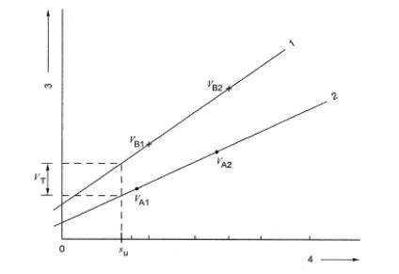
说明： 1 被检工件的曲线
2 参考试块的曲线
3 增益设定为满幅 80%
4 声程距离
图F.1 通过比较法得到的传输修正

F.3 传输修正对局部变化进行补偿
如果有理由怀疑在被检区域上存在局部变化需进行传输修正时，传输修正应选在一些具有代表性的 位置进行测定。如果传输修正的变化量值在±6dB 之内，应将所有测试所得的值进行平均，均值为 ΔVt。 如果变化量值超过 6dB 时，应使用下面（a）或(b)的方法：
a)所有超过 ΔVt 以上的测试值与 ΔVt 的差值相加，得出均值 ΔV~。修正后的传输修正( ΔVt+ΔV~） 将被用于整个区域的检查。
b)检测部位分区，使得每个区域的传输修正的变化量值就不超过 6dB。将 ΔVt 值分开应用于各自区域。
对于斜探头测试时，应将串列式所得的信号来代替底面回波。

